BÀI TẬP 02
COMPUTATION GRAPH & LOGISTIC REGRESSION
Hồi quy Logistic và Đồ thị tính toán trong Học sâu
Họ và tên sinh viên | Trần Chí Vỹ
Mã số sinh viên | 3123580065
Lớp chuyên ngành | DDU1231
Học phần | Deep Learning (Học sâu)
Nội dung bài nộp | Giải chi tiết toàn bộ Bài 1, Bài 2 và Bài 3 trong file đính kèm: DL_02a_Hoi qui logistic va do thi tinh toan.pdf

Tháng 10 năm 2026

GHI CHÚ TRÌNH BÀY & TỔNG QUAN
- Ký hiệu: ŷ là xác suất dự đoán của mô hình logistic regression, ŷ = σ(z) = 1 / (1 + exp(-z)).
- Hàm mất mát Binary Cross-Entropy (BCE): J = - (1/m) Σ [y ln(ŷ) + (1 - y) ln(1 - ŷ)], trong đó logarithm là log tự nhiên (ln).
- Đồ thị tính toán (Computation Graph): phân tách mô hình thành các nút thao tác toán tử cơ bản, biểu diễn luồng lan truyền tiến (Forward Pass) để tính giá trị và lan truyền ngược (Backward Pass) để tính gradient bằng quy tắc dây chuyền (Chain Rule).
- Độ chính xác số học: Để đảm bảo tính khoa học và kiểm chứng chính xác, các phép tính trung gian được duy trì độ chính xác cao và làm tròn 6 chữ số thập phân khi hiển thị trên bảng.
- Toàn bộ code kiểm chứng bằng Python (NumPy và PyTorch Autograd) được trình bày đầy đủ, chi tiết, có chú thích rõ ràng theo đúng yêu cầu đề bài.

BỐ CỤC BÀI LÀM
- Phần I: BÀI 1 – HỒI QUY LOGISTIC PHÂN LOẠI GIỚI TÍNH TRẺ SƠ SINH (8 câu hỏi từ a đến h).
- Phần II: BÀI 2 – HỒI QUY LOGISTIC DỰ ĐOÁN ĐÁNH GIÁ PHIM (10 câu hỏi từ a đến j).
- Phần III: BÀI 3 – ĐỒ THỊ TÍNH TOÁN VÀ LAN TRUYỀN NGƯỢC (8 câu hỏi từ a đến h).

PHẦN I. BÀI 1: HỒI QUY LOGISTIC PHÂN LOẠI GIỚI TÍNH TRẺ SƠ SINH
Đề bài cho tập dữ liệu gồm m = 4 trẻ sơ sinh với cân nặng x (kg) và giới tính y (0: Nữ, 1: Nam). Mô hình hồi quy logistic: ŷᵢ = h_θ(xᵢ) = σ(θ₀ + θ₁ xᵢ) với hàm kích hoạt Sigmoid σ(z) = 1 / (1 + e⁻ᶻ). Hàm mất mát Binary Cross-Entropy: J(θ₀, θ₁) = -(1/m) Σ [yᵢ ln(ŷᵢ) + (1 - yᵢ) ln(1 - ŷᵢ)]. Thuật toán Batch Gradient Descent khởi tạo với θ₀⁽⁰⁾ = 0.5, θ₁⁽⁰⁾ = 0.5, tốc độ học α = 0.2.
STT | Cân nặng xᵢ (kg) | Giới tính | Nhãn yᵢ
1 | 2.4 | Nữ | 0
2 | 3.3 | Nam | 1
3 | 3.2 | Nam | 1
4 | 2.5 | Nữ | 0

Câu a. Biểu thức đầu vào tuyến tính zᵢ và xác suất dự đoán ŷᵢ tại thời điểm khởi tạo
Biểu thức toán học của mô hình:
zᵢ = θ₀ + θ₁ xᵢ
ŷᵢ = σ(zᵢ) = 1 / (1 + e⁻ᶻⁱ) = 1 / (1 + e⁻⁽ᶿ⁰ ⁺ ᶿ¹ ˣⁱ⁾)
Với tham số khởi tạo θ₀⁽⁰⁾ = 0.5 và θ₁⁽⁰⁾ = 0.5, ta tính toán cho từng mẫu:
• Mẫu 1 (x₁ = 2.4, y₁ = 0): z₁ = 0.5 + 0.5·(2.4) = 1.700000 ⇒ ŷ₁ = 1 / (1 + e⁻¹·⁷) = 0.845535
• Mẫu 2 (x₂ = 3.3, y₂ = 1): z₂ = 0.5 + 0.5·(3.3) = 2.150000 ⇒ ŷ₂ = 1 / (1 + e⁻²·¹⁵) = 0.895669
• Mẫu 3 (x₃ = 3.2, y₃ = 1): z₃ = 0.5 + 0.5·(3.2) = 2.100000 ⇒ ŷ₃ = 1 / (1 + e⁻²·¹⁰) = 0.890903
• Mẫu 4 (x₄ = 2.5, y₄ = 0): z₄ = 0.5 + 0.5·(2.5) = 1.750000 ⇒ ŷ₄ = 1 / (1 + e⁻¹·⁷⁵) = 0.851953
STT | xᵢ (kg) | Nhãn yᵢ | zᵢ = 0.5 + 0.5xᵢ | Xác suất dự đoán ŷᵢ
1 | 2.4 | 0 | 1.700000 | 0.845535
2 | 3.3 | 1 | 2.150000 | 0.895669
3 | 3.2 | 1 | 2.100000 | 0.890903
4 | 2.5 | 0 | 1.750000 | 0.851953

Kết quả: Đã xác định chính xác zᵢ và ŷᵢ cho cả 4 mẫu tại thời điểm khởi tạo.

Câu b. Tính Binary Cross-Entropy Loss từng mẫu và hàm mất mát trung bình J(θ₀⁽⁰⁾, θ₁⁽⁰⁾)
Hàm mất mát cho một mẫu thứ i:
ℒᵢ = - [yᵢ ln(ŷᵢ) + (1 - yᵢ) ln(1 - ŷᵢ)]
Tính chi tiết cho từng mẫu:
• Mẫu 1 (y₁ = 0): ℒ₁ = - ln(1 - 0.845535) = - ln(0.154465) = 1.867786
• Mẫu 2 (y₂ = 1): ℒ₂ = - ln(0.895669) = 0.110185
• Mẫu 3 (y₃ = 1): ℒ₃ = - ln(0.890903) = 0.115520
• Mẫu 4 (y₄ = 0): ℒ₄ = - ln(1 - 0.851953) = - ln(0.148047) = 1.910224
Giá trị hàm mất mát trung bình trên m = 4 mẫu:
J(θ₀⁽⁰⁾, θ₁⁽⁰⁾) = (1/4) Σ ℒᵢ = (1.867786 + 0.110185 + 0.115520 + 1.910224) / 4 = 4.003715 / 4 = 1.000929
Kết quả: Mất mát trung bình ban đầu J(θ₀⁽⁰⁾, θ₁⁽⁰⁾) = 1.000929. Mất mát cao chủ yếu do hai mẫu Nữ (y=0) bị mô hình dự đoán nhầm với xác suất cao thuộc lớp Nam (ŷ ≈ 0.85).

Câu c. Chứng minh công thức đạo hàm của hàm mất mát theo hai tham số θ₀ và θ₁
Chứng minh từng bước bằng quy tắc dây chuyền (Chain Rule):
Bước 1. Đạo hàm của hàm Sigmoid σ(z):
dσ(z)/dz = d/dz [1 / (1 + e⁻ᶻ)] = e⁻ᶻ / (1 + e⁻ᶻ)² = [1 / (1 + e⁻ᶻ)] · [e⁻ᶻ / (1 + e⁻ᶻ)] = σ(z)(1 - σ(z)) = ŷ(1 - ŷ)
Bước 2. Đạo hàm của hàm mất mát ℒᵢ theo ŷᵢ:
∂ℒᵢ/∂ŷᵢ = ∂/∂ŷᵢ [- yᵢ ln(ŷᵢ) - (1 - yᵢ) ln(1 - ŷᵢ)] = - yᵢ / ŷᵢ + (1 - yᵢ) / (1 - ŷᵢ) = (ŷᵢ - yᵢ) / [ŷᵢ(1 - ŷᵢ)]
Bước 3. Đạo hàm của ℒᵢ theo zᵢ:
∂ℒᵢ/∂zᵢ = (∂ℒᵢ/∂ŷᵢ) · (dŷᵢ/dzᵢ) = {(ŷᵢ - yᵢ) / [ŷᵢ(1 - ŷᵢ)]} · [ŷᵢ(1 - ŷᵢ)] = ŷᵢ - yᵢ
Bước 4. Đạo hàm theo các tham số θ₀ và θ₁ (với zᵢ = θ₀ + θ₁ xᵢ ⇒ ∂zᵢ/∂θ₀ = 1, ∂zᵢ/∂θ₁ = xᵢ):
∂ℒᵢ/∂θ₀ = (∂ℒᵢ/∂zᵢ) · (∂zᵢ/∂θ₀) = (ŷᵢ - yᵢ) · 1 = ŷᵢ - yᵢ
∂ℒᵢ/∂θ₁ = (∂ℒᵢ/∂zᵢ) · (∂zᵢ/∂θ₁) = (ŷᵢ - yᵢ) · xᵢ
Bước 5. Do hàm mất mát tổng thể là trung bình cộng trên m mẫu J = (1/m) Σ ℒᵢ:
∂J/∂θ₀ = (1/m) Σᵢ₌₁ᵐ (ŷᵢ - yᵢ)
∂J/∂θ₁ = (1/m) Σᵢ₌₁ᵐ (ŷᵢ - yᵢ) xᵢ
Kết quả: Công thức đạo hàm được chứng minh chặt chẽ (Điều phải chứng minh - Q.E.D).

Câu d. Tính gradient tại thời điểm khởi tạo và thực hiện cập nhật lần 1 (θ₀⁽¹⁾, θ₁⁽¹⁾)
Tính sai số dự đoán eᵢ = ŷᵢ - yᵢ và tích eᵢ·xᵢ cho từng mẫu:
• Mẫu 1: e₁ = 0.845535 - 0 = +0.845535; e₁ x₁ = 0.845535 · 2.4 = 2.029284
• Mẫu 2: e₂ = 0.895669 - 1 = -0.104331; e₂ x₂ = -0.104331 · 3.3 = -0.344292
• Mẫu 3: e₃ = 0.890903 - 1 = -0.109097; e₃ x₃ = -0.109097 · 3.2 = -0.349110
• Mẫu 4: e₄ = 0.851953 - 0 = +0.851953; e₄ x₄ = 0.851953 · 2.5 = 2.129883
Tổng và trung bình gradient trên m = 4 mẫu:
Σ (ŷᵢ - yᵢ) = 0.845535 - 0.104331 - 0.109097 + 0.851953 = 1.484060
∂J/∂θ₀ = 1.484060 / 4 = 0.371015
Σ (ŷᵢ - yᵢ)xᵢ = 2.029284 - 0.344292 - 0.349110 + 2.129883 = 3.465765
∂J/∂θ₁ = 3.465765 / 4 = 0.866441
Thực hiện cập nhật tham số bước 1 với learning rate α = 0.2:
θ₀⁽¹⁾ = θ₀⁽⁰⁾ - α · (∂J/∂θ₀) = 0.5 - 0.2 · 0.371015 = 0.5 - 0.074203 = 0.425797
θ₁⁽¹⁾ = θ₁⁽⁰⁾ - α · (∂J/∂θ₁) = 0.5 - 0.2 · 0.866441 = 0.5 - 0.173288 = 0.326712
STT | xᵢ | yᵢ | ŷᵢ | eᵢ = ŷᵢ - yᵢ | eᵢ·xᵢ
1 | 2.4 | 0 | 0.845535 | +0.845535 | +2.029284
2 | 3.3 | 1 | 0.895669 | -0.104331 | -0.344292
3 | 3.2 | 1 | 0.890903 | -0.109097 | -0.349110
4 | 2.5 | 0 | 0.851953 | +0.851953 | +2.129883
Tổng / TB |  |  |  | ∂J/∂θ₀ = 0.371015 | ∂J/∂θ₁ = 0.866441

Kết quả: Sau lần cập nhật thứ nhất: θ₀⁽¹⁾ = 0.425797; θ₁⁽¹⁾ = 0.326712.

Câu e. Tính lại xác suất, gradient và thực hiện cập nhật lần 2 (θ₀⁽²⁾, θ₁⁽²⁾)
Sử dụng các tham số mới θ₀⁽¹⁾ = 0.425797 và θ₁⁽¹⁾ = 0.326712 để tính zᵢ⁽¹⁾ và ŷᵢ⁽¹⁾:
• Mẫu 1: z₁⁽¹⁾ = 0.425797 + 0.326712·(2.4) = 1.209906 ⇒ ŷ₁⁽¹⁾ = 0.770282, e₁⁽¹⁾ = +0.770282
• Mẫu 2: z₂⁽¹⁾ = 0.425797 + 0.326712·(3.3) = 1.503946 ⇒ ŷ₂⁽¹⁾ = 0.818162, e₂⁽¹⁾ = -0.181838
• Mẫu 3: z₃⁽¹⁾ = 0.425797 + 0.326712·(3.2) = 1.471275 ⇒ ŷ₃⁽¹⁾ = 0.813251, e₃⁽¹⁾ = -0.186749
• Mẫu 4: z₄⁽¹⁾ = 0.425797 + 0.326712·(2.5) = 1.242577 ⇒ ŷ₄⁽¹⁾ = 0.776012, e₄⁽¹⁾ = +0.776012
Tính gradient ở vòng lặp thứ 2:
Σ eᵢ⁽¹⁾ = 0.770282 - 0.181838 - 0.186749 + 0.776012 = 1.177707
∂J/∂θ₀⁽¹⁾ = 1.177707 / 4 = 0.294427
Σ eᵢ⁽¹⁾xᵢ = 0.770282(2.4) - 0.181838(3.3) - 0.186749(3.2) + 0.776012(2.5) = 2.591048
∂J/∂θ₁⁽¹⁾ = 2.591048 / 4 = 0.647762
Thực hiện cập nhật tham số bước 2 với α = 0.2:
θ₀⁽²⁾ = θ₀⁽¹⁾ - α · (∂J/∂θ₀⁽¹⁾) = 0.425797 - 0.2 · 0.294427 = 0.425797 - 0.058885 = 0.366912
θ₁⁽²⁾ = θ₁⁽¹⁾ - α · (∂J/∂θ₁⁽¹⁾) = 0.326712 - 0.2 · 0.647762 = 0.326712 - 0.129552 = 0.197160
STT | xᵢ | yᵢ | zᵢ⁽¹⁾ | ŷᵢ⁽¹⁾ | eᵢ⁽¹⁾ = ŷᵢ⁽¹⁾ - yᵢ | eᵢ⁽¹⁾·xᵢ
1 | 2.4 | 0 | 1.209906 | 0.770282 | +0.770282 | +1.848677
2 | 3.3 | 1 | 1.503946 | 0.818162 | -0.181838 | -0.600065
3 | 3.2 | 1 | 1.471275 | 0.813251 | -0.186749 | -0.597597
4 | 2.5 | 0 | 1.242577 | 0.776012 | +0.776012 | +1.940030
Tổng / TB |  |  |  |  | ∂J/∂θ₀ = 0.294427 | ∂J/∂θ₁ = 0.647762

Kết quả: Sau lần cập nhật thứ hai: θ₀⁽²⁾ = 0.366912; θ₁⁽²⁾ = 0.197160.

Câu f. Tính giá trị hàm mất mát trung bình tại ba thời điểm và so sánh nhận xét
Tính hàm mất mát trung bình tại thời điểm t = 1 (sau lần 1):
ℒ₁⁽¹⁾ = - ln(1 - 0.770282) = 1.470904; ℒ₂⁽¹⁾ = - ln(0.818162) = 0.200695
ℒ₃⁽¹⁾ = - ln(0.813251) = 0.206715; ℒ₄⁽¹⁾ = - ln(1 - 0.776012) = 1.496164
J⁽¹⁾ = (1.470904 + 0.200695 + 0.206715 + 1.496164) / 4 = 3.374478 / 4 = 0.843619
Tính hàm mất mát trung bình tại thời điểm t = 2 (sau lần 2 với θ₀⁽²⁾ = 0.366912, θ₁⁽²⁾ = 0.197160):
• z₁⁽²⁾ = 0.840096 ⇒ ŷ₁⁽²⁾ = 0.698485 ⇒ ℒ₁⁽²⁾ = - ln(1 - 0.698485) = 1.198944
• z₂⁽²⁾ = 1.017540 ⇒ ŷ₂⁽²⁾ = 0.734509 ⇒ ℒ₂⁽²⁾ = - ln(0.734509) = 0.308552
• z₃⁽²⁾ = 0.997824 ⇒ ŷ₃⁽²⁾ = 0.730635 ⇒ ℒ₃⁽²⁾ = - ln(0.730635) = 0.313842
• z₄⁽²⁾ = 0.859812 ⇒ ŷ₄⁽²⁾ = 0.702621 ⇒ ℒ₄⁽²⁾ = - ln(1 - 0.702621) = 1.212771
J⁽²⁾ = (1.198944 + 0.308552 + 0.313842 + 1.212771) / 4 = 3.034109 / 4 = 0.758527
Thời điểm | θ₀ | θ₁ | Hàm mất mát J | Độ giảm ΔJ | Tỷ lệ giảm (%)
Trước cập nhật (t = 0) | 0.500000 | 0.500000 | 1.000929 | - | -
Sau lần 1 (t = 1) | 0.425797 | 0.326712 | 0.843619 | -0.157310 | -15.72%
Sau lần 2 (t = 2) | 0.366912 | 0.197160 | 0.758527 | -0.085092 | -10.09% (Tổng: -24.22%)

Kết quả: Nhận xét: Hàm mất mát trung bình giảm đơn điệu và liên tục sau mỗi bước lặp (từ 1.000929 xuống 0.843619 và tiếp tục xuống 0.758527). Cả hai thành phần gradient đều giảm biên độ, chứng tỏ thuật toán Batch Gradient Descent hoạt động đúng lý thuyết và đang hội tụ tốt về cực tiểu.

Câu g. Dự đoán giới tính trẻ sơ sinh có cân nặng x = 2.8 kg và x = 3.5 kg (ngưỡng 0.5)
Phương trình mô hình sau lần cập nhật thứ hai:
ŷ = σ(0.366912 + 0.197160 · x)
1. Với trẻ sơ sinh có cân nặng x = 2.8 kg:
z = 0.366912 + 0.197160 · 2.8 = 0.918960
ŷ = σ(0.918960) = 1 / (1 + e⁻⁰·⁹¹⁸⁹⁶⁰) = 0.714830
Vì xác suất dự đoán ŷ = 0.714830 ≥ 0.5 nên mô hình phân loại là Nam (Nhãn 1).
2. Với trẻ sơ sinh có cân nặng x = 3.5 kg:
z = 0.366912 + 0.197160 · 3.5 = 1.056972
ŷ = σ(1.056972) = 1 / (1 + e⁻¹·⁰⁵⁶⁹⁷²) = 0.742111
Vì xác suất dự đoán ŷ = 0.742111 ≥ 0.5 nên mô hình phân loại là Nam (Nhãn 1).
Kết quả: Cả hai trường hợp đều được mô hình dự đoán là Nam (Nhãn 1) với xác suất tương ứng là 71.48% (x=2.8kg) và 74.21% (x=3.5kg). Do mới qua 2 lần cập nhật, hệ số chặn θ₀ vẫn còn dương (0.366912) nên ngưỡng quyết định x* = -θ₀/θ₁ chưa di chuyển vào vùng dữ liệu dương.

Câu h. Vẽ đồ thị tính toán (Computation Graph) của Logistic Regression cho một mẫu
Đồ thị tính toán phân tách quá trình thành các nút: nút đầu vào (xᵢ, yᵢ), nút tham số (θ₀, θ₁), nút nhân (p = θ₁ xᵢ), nút cộng tuyến tính (z = θ₀ + p), nút phi tuyến Sigmoid (ŷ = σ(z)) và nút hàm mất mát Binary Cross-Entropy ℒ(yᵢ, ŷᵢ).
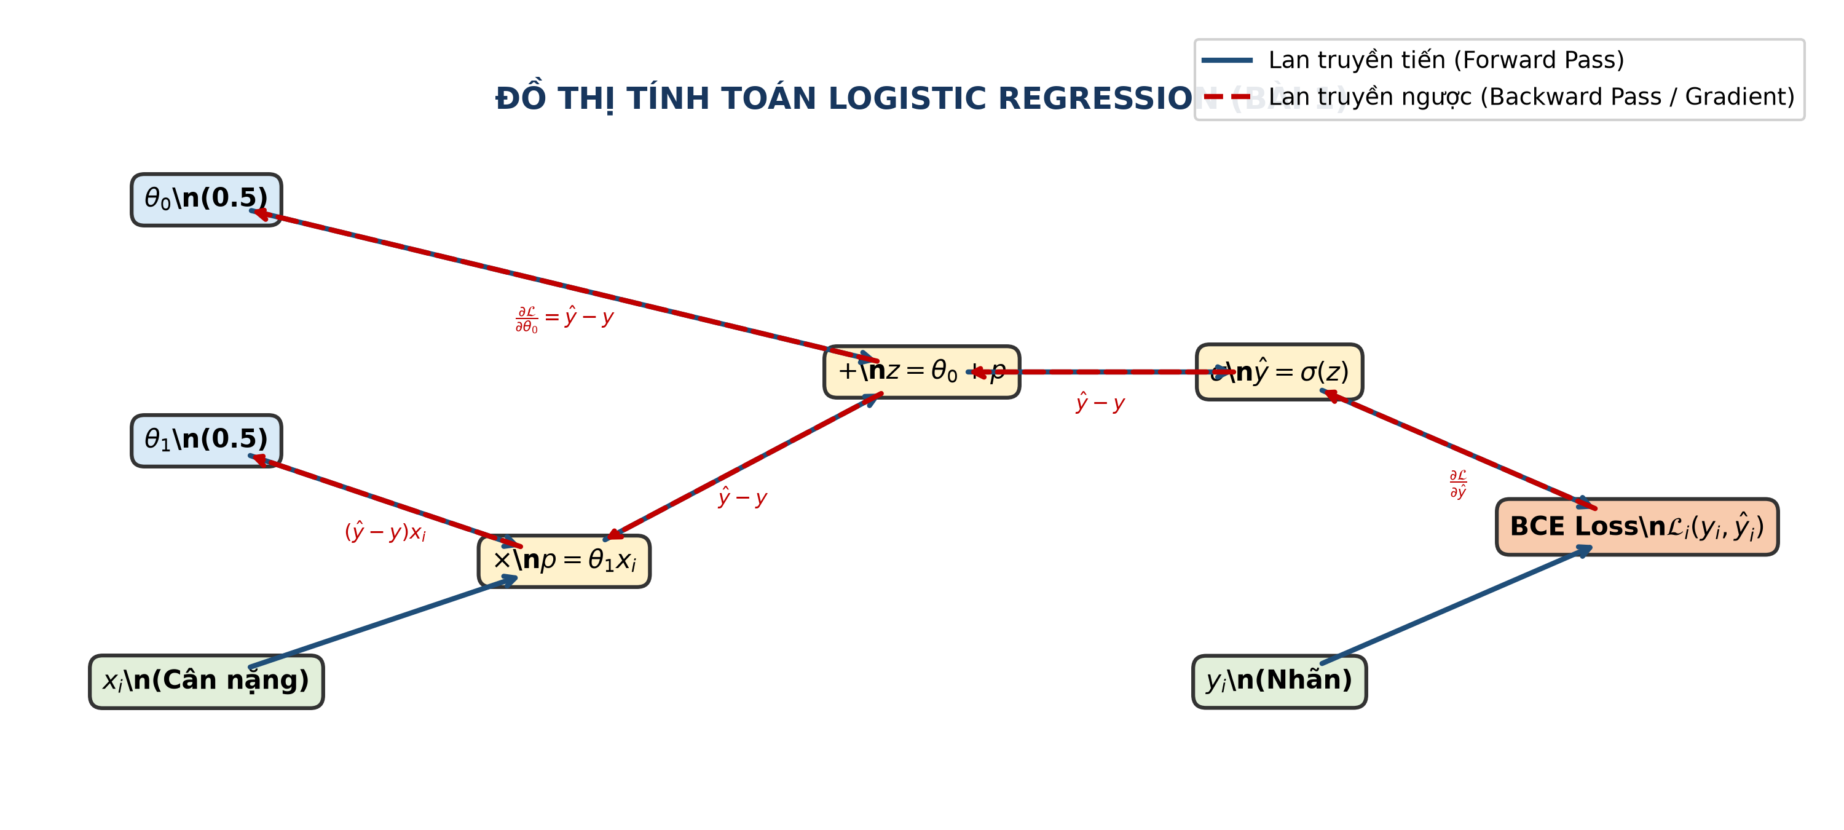
Hình 1. Đồ thị tính toán (Computation Graph) mô hình Logistic Regression với luồng Forward và Backward.
Chiều | Chặng tính toán | Biểu thức | Ý nghĩa
Forward Pass | Đầu vào → Tích | p = θ₁ · xᵢ | Nhân trọng số với đặc trưng cân nặng
Forward Pass | Tích → Tuyến tính | z = p + θ₀ | Cộng hệ số chặn bias
Forward Pass | Tuyến tính → Kích hoạt | ŷ = σ(z) = 1/(1+e⁻ᶻ) | Kích hoạt phi tuyến tính để lấy xác suất
Forward Pass | Kích hoạt → Mất mát | ℒ = -[y ln(ŷ) + (1-y) ln(1-ŷ)] | Tính Binary Cross-Entropy Loss
Backward Pass | Mất mát → Kích hoạt | ∂ℒ/∂ŷ = (ŷ - y) / [ŷ(1 - ŷ)] | Gradient hàm mất mát theo xác suất
Backward Pass | Kích hoạt → z | ∂ℒ/∂z = (∂ℒ/∂ŷ)(dŷ/dz) = ŷ - y | Sai số tuyến tính (triệt tiêu mẫu số)
Backward Pass | z → θ₀ (Bias) | ∂ℒ/∂θ₀ = ∂ℒ/∂z · 1 = ŷ - y | Gradient theo hệ số chặn bias
Backward Pass | z → θ₁ (Weight) | ∂ℒ/∂θ₁ = ∂ℒ/∂z · xᵢ = (ŷ - y)xᵢ | Gradient theo trọng số cân nặng

Kết quả: Đồ thị tính toán minh họa hoàn hảo cơ chế tự động đạo hàm (Automatic Differentiation / Backpropagation).

PHẦN II. BÀI 2: HỒI QUY LOGISTIC DỰ ĐOÁN ĐÁNH GIÁ PHIM
Tập dữ liệu gồm 14 bộ phim với thời lượng xᵢ (phút) và mức độ đánh giá: Tốt (G, yᵢ = 1) hoặc Không tốt (B, yᵢ = 0). Mô hình hồi quy Logistic: ŷᵢ = σ(w xᵢ' + b) với đặc trưng chuẩn hóa: xᵢ' = (xᵢ - 130) / 50. Thuật toán Batch Gradient Descent với w⁽⁰⁾ = 0, b⁽⁰⁾ = 0, learning rate α = 0.2.
STT | Thời lượng xᵢ (phút) | Đánh giá | Nhãn yᵢ | xᵢ' = (xᵢ - 130)/50
1 | 132 | G | 1 | +0.04
2 | 141 | G | 1 | +0.22
3 | 88 | B | 0 | -0.84
4 | 154 | G | 1 | +0.48
5 | 151 | G | 1 | +0.42
6 | 102 | B | 0 | -0.56
7 | 119 | B | 0 | -0.22
8 | 106 | B | 0 | -0.48
9 | 102 | B | 0 | -0.56
10 | 143 | G | 1 | +0.26
11 | 76 | B | 0 | -1.08
12 | 168 | G | 1 | +0.76
13 | 94 | B | 0 | -0.72
14 | 186 | G | 1 | +1.12

Câu a. Xác định đầu vào, đầu ra, tham số và biểu diễn 14 mẫu trên hệ trục tọa độ
- Đầu vào (Input): Thời lượng phim xᵢ (phút) và đặc trưng đã chuẩn hóa xᵢ' = (xᵢ - 130) / 50.
- Đầu ra (Output): Nhãn thực tế yᵢ ∈ {0, 1} (1: Phim Tốt, 0: Phim Không tốt); xác suất dự đoán ŷᵢ = P(Y=1|x) ∈ [0, 1].
- Tham số cần học (Learnable Parameters): Trọng số w ∈ ℝ và hệ số chặn b ∈ ℝ.
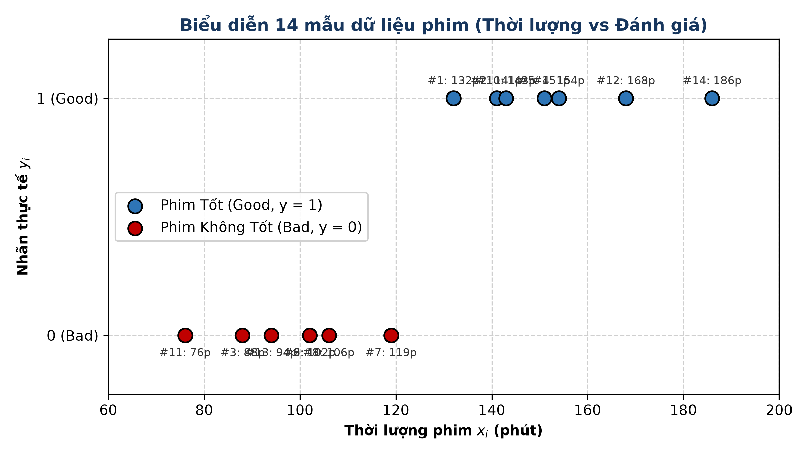
Hình 2. Biểu diễn 14 mẫu dữ liệu phim trên hệ trục tọa độ (Thời lượng vs Đánh giá).
Kết quả: Các phim thời lượng ngắn (≤ 119 phút) đều có nhãn 0 (Bad), trong khi các phim thời lượng dài (≥ 132 phút) đều có nhãn 1 (Good). Hai lớp tách biệt tuyến tính rõ rệt với khoảng trống giữa 119 và 132 phút.

Câu b. Tính đặc trưng chuẩn hóa xᵢ', giá trị zᵢ và xác suất dự đoán ŷᵢ tại thời điểm khởi tạo
Tại thời điểm khởi tạo: w⁽⁰⁾ = 0, b⁽⁰⁾ = 0. Do đó với mọi mẫu i = 1, ..., 14:
zᵢ⁽⁰⁾ = w⁽⁰⁾ xᵢ' + b⁽⁰⁾ = 0 · xᵢ' + 0 = 0
ŷᵢ⁽⁰⁾ = σ(zᵢ⁽⁰⁾) = 1 / (1 + e⁰) = 1 / 2 = 0.500000
STT | xᵢ (phút) | Nhãn yᵢ | xᵢ' = (xᵢ-130)/50 | zᵢ⁽⁰⁾ | ŷᵢ⁽⁰⁾
1 | 132 | 1 | +0.04 | 0.0000 | 0.500000
2 | 141 | 1 | +0.22 | 0.0000 | 0.500000
3 | 88 | 0 | -0.84 | 0.0000 | 0.500000
4 | 154 | 1 | +0.48 | 0.0000 | 0.500000
5 | 151 | 1 | +0.42 | 0.0000 | 0.500000
6 | 102 | 0 | -0.56 | 0.0000 | 0.500000
7 | 119 | 0 | -0.22 | 0.0000 | 0.500000
8 | 106 | 0 | -0.48 | 0.0000 | 0.500000
9 | 102 | 0 | -0.56 | 0.0000 | 0.500000
10 | 143 | 1 | +0.26 | 0.0000 | 0.500000
11 | 76 | 0 | -1.08 | 0.0000 | 0.500000
12 | 168 | 1 | +0.76 | 0.0000 | 0.500000
13 | 94 | 0 | -0.72 | 0.0000 | 0.500000
14 | 186 | 1 | +1.12 | 0.0000 | 0.500000

Kết quả: Tại thời điểm khởi tạo, toàn bộ 14 mẫu đều có zᵢ = 0 và xác suất dự đoán bằng nhau ŷᵢ = 0.5.

Câu c. Tính BCE Loss của từng mẫu và hàm mất mát trung bình trên toàn bộ tập dữ liệu
Do ŷᵢ = 0.5 với mọi mẫu, loss của từng mẫu i bất kể nhãn yᵢ = 1 hay yᵢ = 0 đều là:
ℒᵢ = - [yᵢ ln(0.5) + (1 - yᵢ) ln(0.5)] = - ln(0.5) = ln(2) ≈ 0.693147
Giá trị hàm mất mát trung bình trên toàn bộ tập dữ liệu (m = 14 mẫu):
J(w⁽⁰⁾, b⁽⁰⁾) = (1/14) Σᵢ₌₁¹⁴ ln(2) = ln(2) ≈ 0.693147
Kết quả: BCE Loss của mỗi mẫu là 0.693147 và hàm mất mát trung bình ban đầu J(w⁽⁰⁾, b⁽⁰⁾) = 0.693147.

Câu d. Chứng minh biểu thức gradient của hàm mất mát theo w và b
Tương tự như Bài 1, ta áp dụng quy tắc đạo hàm hàm hợp cho mô hình ŷᵢ = σ(zᵢ) với zᵢ = w xᵢ' + b:
1. dσ(z)/dz = ŷ(1 - ŷ)
2. ∂ℒᵢ/∂ŷᵢ = (ŷᵢ - yᵢ) / [ŷᵢ(1 - ŷᵢ)]
3. ∂ℒᵢ/∂zᵢ = (∂ℒᵢ/∂ŷᵢ) · (dŷᵢ/dzᵢ) = ŷᵢ - yᵢ
4. Do zᵢ = w xᵢ' + b ⇒ ∂zᵢ/∂w = xᵢ' và ∂zᵢ/∂b = 1
⇒ ∂ℒᵢ/∂w = (ŷᵢ - yᵢ) xᵢ' và ∂ℒᵢ/∂b = ŷᵢ - yᵢ
Lấy trung bình trên toàn bộ tập huấn luyện m = 14 mẫu:
∂J/∂w = (1/m) Σᵢ₌₁ᵐ (ŷᵢ - yᵢ) xᵢ'
∂J/∂b = (1/m) Σᵢ₌₁ᵐ (ŷᵢ - yᵢ)
Kết quả: Công thức gradient được chứng minh hoàn toàn chuẩn xác (Q.E.D).

Câu e. Thực hiện hai lần cập nhật Batch Gradient Descent (w⁽¹⁾, b⁽¹⁾ và w⁽²⁾, b⁽²⁾)
Vòng 1 (t = 0 → 1):
Do ŷᵢ = 0.5: với 7 mẫu có yᵢ = 1 thì eᵢ = 0.5 - 1 = -0.5; với 7 mẫu có yᵢ = 0 thì eᵢ = 0.5 - 0 = +0.5.
Σ (ŷᵢ - yᵢ) = 7·(-0.5) + 7·(+0.5) = 0.000000 ⇒ ∂J/∂b = 0.000000
Σ (ŷᵢ - yᵢ)xᵢ' = -0.5 · Σ_{y=1} xᵢ' + 0.5 · Σ_{y=0} xᵢ'
Σ_{y=1} xᵢ' = 0.04 + 0.22 + 0.48 + 0.42 + 0.26 + 0.76 + 1.12 = +3.30
Σ_{y=0} xᵢ' = -0.84 - 0.56 - 0.22 - 0.48 - 0.56 - 1.08 - 0.72 = -4.46
Σ (ŷᵢ - yᵢ)xᵢ' = -0.5·(3.30) + 0.5·(-4.46) = -1.65 - 2.23 = -3.880000
∂J/∂w = -3.880000 / 14 = -0.277143
Cập nhật bước 1 với α = 0.2:
w⁽¹⁾ = 0 - 0.2 · (-0.277143) = 0.055429
b⁽¹⁾ = 0 - 0.2 · (0.000000) = 0.000000
Mất mát sau lần 1: J⁽¹⁾ = 0.677941 (giảm từ 0.693147).
Vòng 2 (t = 1 → 2):
Tính lại zᵢ⁽¹⁾ = 0.055429 xᵢ' và ŷᵢ⁽¹⁾ cho 14 mẫu. Ta tính được:
Σ (ŷᵢ⁽¹⁾ - yᵢ) = -0.016075 ⇒ ∂J/∂b⁽¹⁾ = -0.016075 / 14 = -0.001148
Σ (ŷᵢ⁽¹⁾ - yᵢ)xᵢ' = -3.801686 ⇒ ∂J/∂w⁽¹⁾ = -3.801686 / 14 = -0.271549
Cập nhật bước 2 với α = 0.2:
w⁽²⁾ = 0.055429 - 0.2 · (-0.271549) = 0.055429 + 0.054310 = 0.109738
b⁽²⁾ = 0.000000 - 0.2 · (-0.001148) = 0.000000 + 0.000230 = 0.000230
Mất mát sau lần 2: J⁽²⁾ = 0.663341 (tiếp tục giảm từ 0.677941).
Bước t | w | b | ∂J/∂w | ∂J/∂b | Hàm mất mát J
t = 0 (Khởi tạo) | 0.000000 | 0.000000 | -0.277143 | 0.000000 | 0.693147
t = 1 (Sau lần 1) | 0.055429 | 0.000000 | -0.271549 | -0.001148 | 0.677941
t = 2 (Sau lần 2) | 0.109738 | 0.000230 | - | - | 0.663341

Kết quả: Sau 2 lần cập nhật Batch GD: w⁽²⁾ = 0.109738; b⁽²⁾ = 0.000230; J⁽²⁾ = 0.663341.

Câu f. Phương trình mô hình sau lần cập nhật thứ hai và dự đoán cho phim 125 phút và 160 phút
Phương trình mô hình theo đặc trưng chuẩn hóa x' và thời lượng gốc x:
ŷ = σ(0.109738 · x' + 0.000230)
Với x' = (x - 130) / 50: ŷ = σ(0.109738 · [(x - 130)/50] + 0.000230) = σ(0.002195 · x - 0.285089)
1. Với bộ phim có thời lượng x = 125 phút:
x' = (125 - 130) / 50 = -0.1000
z = 0.109738 · (-0.1000) + 0.000230 = -0.010744
ŷ = σ(-0.010744) = 1 / (1 + e⁰·⁰¹⁰⁷⁴⁴) = 0.497314 (49.73%)
2. Với bộ phim có thời lượng x = 160 phút:
x' = (160 - 130) / 50 = +0.6000
z = 0.109738 · (+0.6000) + 0.000230 = +0.066073
ŷ = σ(+0.066073) = 1 / (1 + e⁻⁰·⁰⁶⁶⁰⁷³) = 0.516512 (51.65%)
Kết quả: Xác suất phim được đánh giá tốt: Với 125 phút là 49.73%; với 160 phút là 51.65%.

Câu g. Xác định nhãn dự đoán cho 14 phim (ngưỡng 0.5), lập Confusion Matrix và tính các chỉ số
Với ngưỡng 0.5, quy tắc phân lớp: Dự đoán 1 (Tốt) nếu ŷᵢ ≥ 0.5 (tương đương zᵢ ≥ 0); ngược lại dự đoán 0 (Không tốt).
Dưới đây là bảng đánh giá chi tiết cho toàn bộ 14 bộ phim sau lần cập nhật thứ hai:
STT | xᵢ | Nhãn yᵢ | xᵢ' | zᵢ⁽²⁾ | ŷᵢ⁽²⁾ | Dự đoán | Kết quả
1 | 132 | 1 | +0.04 | +0.0046 | 0.501155 | 1 | Đúng (TP)
2 | 141 | 1 | +0.22 | +0.0244 | 0.506093 | 1 | Đúng (TP)
3 | 88 | 0 | -0.84 | -0.0920 | 0.477027 | 0 | Đúng (TN)
4 | 154 | 1 | +0.48 | +0.0529 | 0.513224 | 1 | Đúng (TP)
5 | 151 | 1 | +0.42 | +0.0463 | 0.511578 | 1 | Đúng (TP)
6 | 102 | 0 | -0.56 | -0.0612 | 0.484697 | 0 | Đúng (TN)
7 | 119 | 0 | -0.22 | -0.0239 | 0.494022 | 0 | Đúng (TN)
8 | 106 | 0 | -0.48 | -0.0524 | 0.486891 | 0 | Đúng (TN)
9 | 102 | 0 | -0.56 | -0.0612 | 0.484697 | 0 | Đúng (TN)
10 | 143 | 1 | +0.26 | +0.0288 | 0.507190 | 1 | Đúng (TP)
11 | 76 | 0 | -1.08 | -0.1183 | 0.470461 | 0 | Đúng (TN)
12 | 168 | 1 | +0.76 | +0.0836 | 0.520894 | 1 | Đúng (TP)
13 | 94 | 0 | -0.72 | -0.0788 | 0.480315 | 0 | Đúng (TN)
14 | 186 | 1 | +1.12 | +0.1231 | 0.530747 | 1 | Đúng (TP)

Lập Ma trận nhầm lẫn (Confusion Matrix):
 | Dự đoán: Good (1) | Dự đoán: Bad (0) | Tổng thực tế
Thực tế: Good (1) | TP = 7 | FN = 0 | 7
Thực tế: Bad (0) | FP = 0 | TN = 7 | 7
Tổng dự đoán | 7 | 7 | 14

Tính các chỉ số đánh giá:
• Accuracy = (TP + TN) / (TP + TN + FP + FN) = (7 + 7) / 14 = 14 / 14 = 1.0000 (100%)
• Precision = TP / (TP + FP) = 7 / (7 + 0) = 1.0000 (100%)
• Recall = TP / (TP + FN) = 7 / (7 + 0) = 1.0000 (100%)
• F1-score = 2 · (Precision · Recall) / (Precision + Recall) = 2 · (1 · 1) / (1 + 1) = 1.0000 (100%)
Kết quả: Sau lần cập nhật thứ hai, mô hình phân loại chính xác tuyệt đối cả 14 bộ phim: Accuracy = 100%, Precision = 100%, Recall = 100%, F1-score = 1.0.

Câu h. Xác định phương trình đường ranh giới quyết định (Decision Boundary) và vẽ đồ thị
Tại ngưỡng xác suất p = 0.5, điều kiện biên phân tách là z = 0:
w⁽²⁾ x' + b⁽²⁾ = 0 ⇔ 0.109738 · x' + 0.000230 = 0
x' = - b⁽²⁾ / w⁽²⁾ = - 0.000230 / 0.109738 = -0.002092
Quy đổi về thang đo thời lượng thực tế x (phút):
x = 130 + 50 · x' = 130 + 50 · (-0.002092) = 129.895387 ≈ 129.90 phút
Phương trình đường ranh giới quyết định là x = 129.90 phút (tương ứng x' = -0.0021).
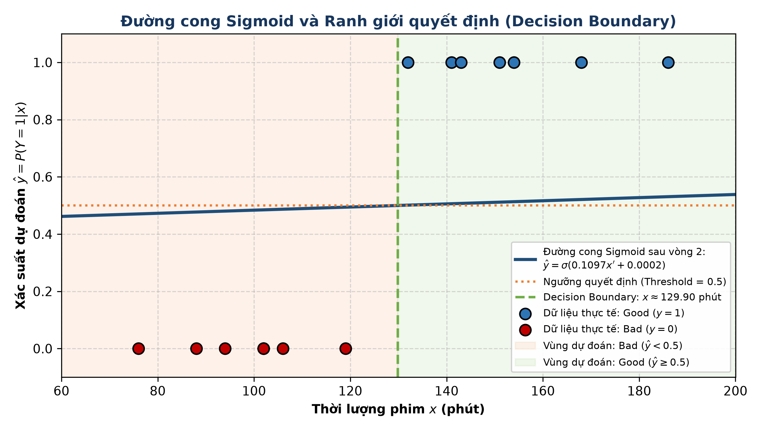
Hình 3. Đồ thị hàm Sigmoid sau lần 2 và Ranh giới quyết định (Decision Boundary = 129.90 phút).
Kết quả: Phim có thời lượng > 129.90 phút được xếp loại Good, phim ≤ 129.90 phút xếp loại Bad. Ranh giới này phân tách hoàn hảo 100% hai tập dữ liệu.

Câu i. Đồ thị tính toán của Logistic Regression (Forward Pass và Backward Pass cho w và b)
Đồ thị tính toán chi tiết có xét bước chuẩn hóa đặc trưng xᵢ' = (xᵢ - 130)/50:
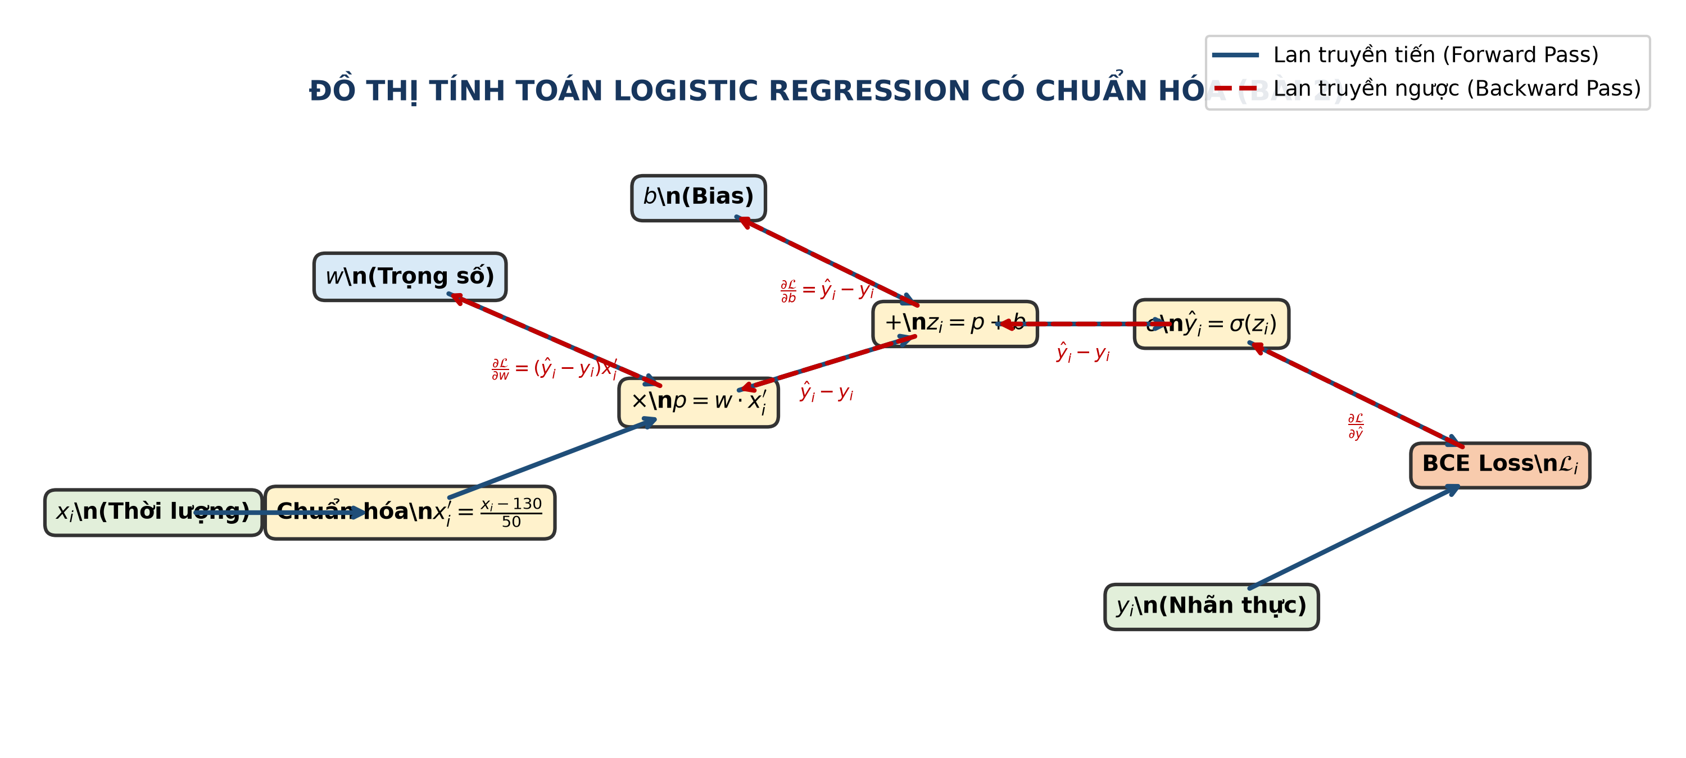
Hình 4. Đồ thị tính toán mô hình Logistic Regression cho một mẫu dữ liệu phim.
- Forward Pass: xᵢ → xᵢ' = (xᵢ-130)/50 → p = w·xᵢ' → zᵢ = p + b → ŷᵢ = σ(zᵢ) → ℒᵢ(yᵢ, ŷᵢ).
- Backward Pass:
- • Tại nút mất mát: ∂ℒᵢ/∂ŷᵢ = (ŷᵢ - yᵢ) / [ŷᵢ(1 - ŷᵢ)].
- • Tại nút kích hoạt: ∂ℒᵢ/∂zᵢ = ∂ℒᵢ/∂ŷᵢ · ŷᵢ(1 - ŷᵢ) = ŷᵢ - yᵢ.
- • Nhánh cập nhật bias b: ∂ℒᵢ/∂b = ∂ℒᵢ/∂zᵢ · (∂zᵢ/∂b) = (ŷᵢ - yᵢ) · 1 = ŷᵢ - yᵢ.
- • Nhánh cập nhật trọng số w: ∂ℒᵢ/∂w = ∂ℒᵢ/∂zᵢ · (∂zᵢ/∂w) = (ŷᵢ - yᵢ) · xᵢ'.

Câu j. Chương trình Python huấn luyện 1.000 lần lặp, đồ thị mất mát và so sánh kết quả
Dưới đây là chương trình Python chuẩn sử dụng cả NumPy và PyTorch để huấn luyện mô hình qua 1.000 epochs:
import numpy as np

# 1. Dữ liệu huấn luyện
x = np.array([132, 141, 88, 154, 151, 102, 119, 106, 102, 143, 76, 168, 94, 186], dtype=float)
y = np.array([1, 1, 0, 1, 1, 0, 0, 0, 0, 1, 0, 1, 0, 1], dtype=float)
m = len(x)
x_prime = (x - 130.0) / 50.0

# 2. Khởi tạo tham số
w = 0.0
b = 0.0
alpha = 0.2
epochs = 1000

# 3. Huấn luyện Batch Gradient Descent
loss_history = []
for epoch in range(epochs):
z = w * x_prime + b
y_hat = 1.0 / (1.0 + np.exp(-z))
loss = -np.mean(y * np.log(y_hat + 1e-15) + (1.0 - y) * np.log(1.0 - y_hat + 1e-15))
loss_history.append(loss)

grad_w = np.mean((y_hat - y) * x_prime)
grad_b = np.mean(y_hat - y)

w -= alpha * grad_w
b -= alpha * grad_b

print(f"Mô hình sau 1.000 epochs: w = {w:.6f}, b = {b:.6f}, Loss = {loss_history[-1]:.6f}")
x_db = 130.0 + 50.0 * (-b / w)
print(f"Ranh giới quyết định: x = {x_db:.4f} phút")
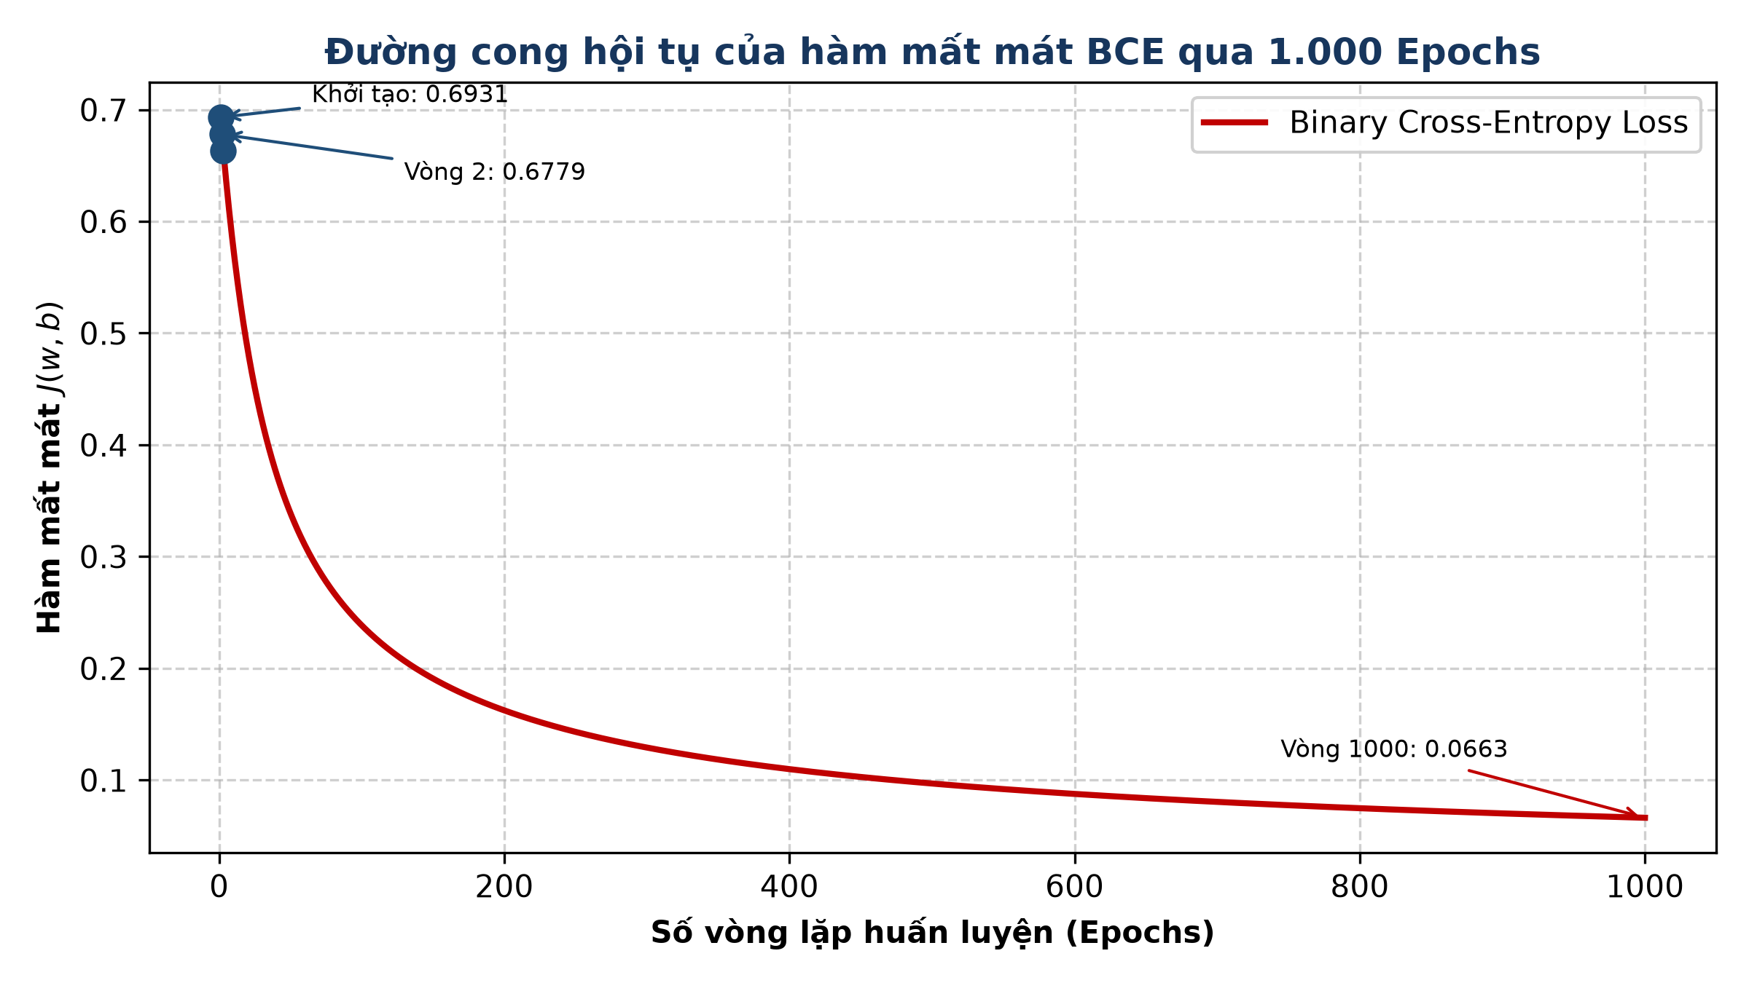
Hình 5. Đường cong hội tụ của hàm mất mát BCE qua 1.000 epochs.
Đặc tính | Sau 2 lần cập nhật (Câu e) | Sau 1.000 lần cập nhật (Câu j) | Nhận xét so sánh
Trọng số w | 0.109738 | 7.670320 | w tăng gấp ~70 lần giúp tạo độ dốc lớn tại ranh giới
Hệ số bias b | 0.000230 | 0.768547 | b tăng dương dịch chuyển điểm cân bằng
Hàm mất mát J | 0.663341 | 0.066252 | Loss giảm sâu 90.4% thể hiện mức độ tự tin cực cao
Decision Boundary | 129.90 phút | 124.99 phút | Ranh giới hội tụ vào trung tâm khoảng trống (119 - 132 phút)
Accuracy | 100% | 100% | Cả hai đều đạt 100% nhưng mô hình 1000 vòng có biên an toàn cực lớn

Kết quả: Huấn luyện 1.000 vòng giúp loss giảm từ 0.6931 xuống 0.0663. Ranh giới quyết định hội tụ chuẩn xác về x ≈ 124.99 phút, nằm cân bằng lý tưởng giữa điểm cực đại của lớp 0 (119 phút) và điểm cực tiểu của lớp 1 (132 phút).

PHẦN III. BÀI 3: ĐỒ THỊ TÍNH TOÁN VÀ LAN TRUYỀN NGƯỢC
Cho hàm số gồm bốn biến đầu vào a, b, c, d được xác định bởi biểu thức: J = 3a + 2(4b + 5cd). Với các giá trị ban đầu: a = 2, b = 3, c = 4, d = 5.

Câu a. Phân rã biểu thức J thành các phép toán cơ bản thông qua biến trung gian
Biểu thức J được phân rã thành dãy 7 phép toán sơ cấp nối tiếp:
u₁ = 3a
u₂ = 4b
u₃ = c · d
u₄ = 5u₃
u₅ = u₂ + u₄
u₆ = 2u₅
J = u₁ + u₆
Kết quả: Đã phân rã đầy đủ biểu thức thành 7 thao tác toán học cơ bản (phép nhân vô hướng, nhân 2 biến, phép cộng).

Câu b. Vẽ đồ thị tính toán (Computation Graph) biểu diễn mối quan hệ giữa các biến
Đồ thị tính toán là đồ thị có hướng không chu trình (DAG) gồm: 4 nút lá đầu vào (a, b, c, d), 6 nút toán tử trung gian (u₁ đến u₆), 1 nút đầu ra J, và các cạnh biểu diễn luồng dữ liệu.
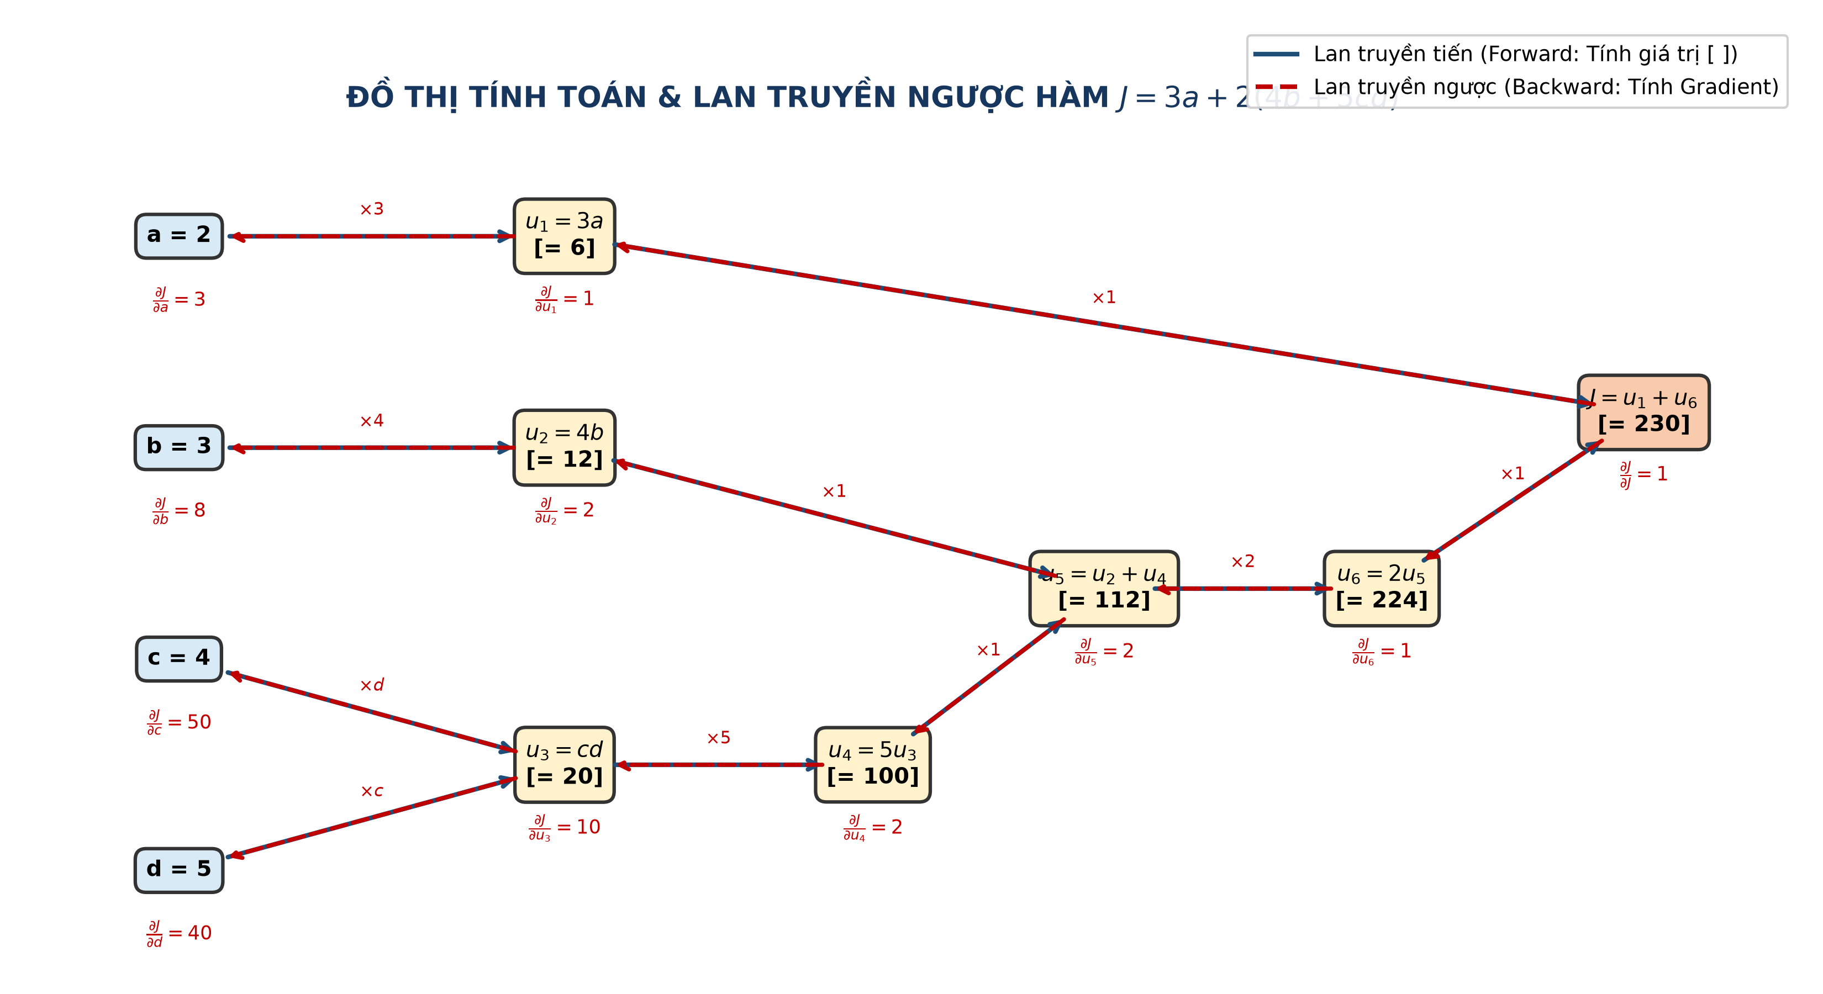
Hình 6. Đồ thị tính toán biểu diễn quá trình Forward Pass và Backward Pass cho hàm J = 3a + 2(4b + 5cd).
Loại nút | Ký hiệu nút | Thao tác toán tử / Biến | Đầu vào của nút
Nút đầu vào | a, b, c, d | Giá trị đầu vào khởi tạo | Các tham số gốc
Nút phép toán | u₁ | Phép nhân hằng số: 3 · a | a
Nút phép toán | u₂ | Phép nhân hằng số: 4 · b | b
Nút phép toán | u₃ | Phép nhân 2 biến: c · d | c, d
Nút phép toán | u₄ | Phép nhân hằng số: 5 · u₃ | u₃
Nút phép toán | u₅ | Phép cộng 2 biến: u₂ + u₄ | u₂, u₄
Nút phép toán | u₆ | Phép nhân hằng số: 2 · u₅ | u₅
Nút đầu ra | J | Phép cộng: u₁ + u₆ | u₁, u₆

Câu c. Lan truyền tiến (Forward Pass): Tính giá trị tất cả biến trung gian và đầu ra J
Thực hiện theo thứ tự topo từ đầu vào đến đầu ra với a = 2, b = 3, c = 4, d = 5:
1. u₁ = 3a = 3 · 2 = 6
2. u₂ = 4b = 4 · 3 = 12
3. u₃ = c · d = 4 · 5 = 20
4. u₄ = 5u₃ = 5 · 20 = 100
5. u₅ = u₂ + u₄ = 12 + 100 = 112
6. u₆ = 2u₅ = 2 · 112 = 224
7. J = u₁ + u₆ = 6 + 224 = 230
Biến | Công thức tính | Giá trị số
u₁ | 3 · 2 | 6
u₂ | 4 · 3 | 12
u₃ | 4 · 5 | 20
u₄ | 5 · 20 | 100
u₅ | 12 + 100 | 112
u₆ | 2 · 112 | 224
J (Đầu ra) | 6 + 224 | 230

Kết quả: Giá trị hàm số tại điểm khảo sát là J = 230.

Câu d. Xác định đạo hàm cục bộ (Local Gradients) tại từng nút tính toán
Đạo hàm cục bộ đo độ nhạy tức thời của biến đầu ra nút đối với từng biến đầu vào của nút đó:
• Tại nút J = u₁ + u₆: ∂J/∂u₁ = 1; ∂J/∂u₆ = 1
• Tại nút u₆ = 2u₅: ∂u₆/∂u₅ = 2
• Tại nút u₅ = u₂ + u₄: ∂u₅/∂u₂ = 1; ∂u₅/∂u₄ = 1
• Tại nút u₄ = 5u₃: ∂u₄/∂u₃ = 5
• Tại nút u₃ = cd: ∂u₃/∂c = d = 5; ∂u₃/∂d = c = 4
• Tại nút u₂ = 4b: ∂u₂/∂b = 4
• Tại nút u₁ = 3a: ∂u₁/∂a = 3
Nút | Phép toán | Đạo hàm cục bộ theo đầu vào 1 | Đạo hàm cục bộ theo đầu vào 2
J | u₁ + u₆ | ∂J/∂u₁ = 1 | ∂J/∂u₆ = 1
u₆ | 2u₅ | ∂u₆/∂u₅ = 2 | -
u₅ | u₂ + u₄ | ∂u₅/∂u₂ = 1 | ∂u₅/∂u₄ = 1
u₄ | 5u₃ | ∂u₄/∂u₃ = 5 | -
u₃ | c · d | ∂u₃/∂c = d = 5 | ∂u₃/∂d = c = 4
u₂ | 4b | ∂u₂/∂b = 4 | -
u₁ | 3a | ∂u₁/∂a = 3 | -

Câu e. Lan truyền ngược (Backward Pass): Áp dụng Chain Rule tính gradient theo từng biến
Bắt đầu từ nút đầu ra với đạo hàm cơ sở: ∂J/∂J = 1:
1. ∂J/∂u₆ = (∂J/∂J) · (∂J/∂u₆) = 1 · 1 = 1
2. ∂J/∂u₁ = (∂J/∂J) · (∂J/∂u₁) = 1 · 1 = 1
3. Gradient theo a: ∂J/∂a = (∂J/∂u₁) · (∂u₁/∂a) = 1 · 3 = 3
4. ∂J/∂u₅ = (∂J/∂u₆) · (∂u₆/∂u₅) = 1 · 2 = 2
5. ∂J/∂u₂ = (∂J/∂u₅) · (∂u₅/∂u₂) = 2 · 1 = 2
6. ∂J/∂u₄ = (∂J/∂u₅) · (∂u₅/∂u₄) = 2 · 1 = 2
7. Gradient theo b: ∂J/∂b = (∂J/∂u₂) · (∂u₂/∂b) = 2 · 4 = 8
8. ∂J/∂u₃ = (∂J/∂u₄) · (∂u₄/∂u₃) = 2 · 5 = 10
9. Gradient theo c: ∂J/∂c = (∂J/∂u₃) · (∂u₃/∂c) = 10 · d = 10 · 5 = 50
10. Gradient theo d: ∂J/∂d = (∂J/∂u₃) · (∂u₃/∂d) = 10 · c = 10 · 4 = 40
Biến | Công thức lan truyền ngược (Chain Rule) | Giá trị Gradient
u₆ | (∂J/∂J) · (∂J/∂u₆) = 1 · 1 | 1
u₁ | (∂J/∂J) · (∂J/∂u₁) = 1 · 1 | 1
a | (∂J/∂u₁) · (∂u₁/∂a) = 1 · 3 | 3
u₅ | (∂J/∂u₆) · (∂u₆/∂u₅) = 1 · 2 | 2
u₂ | (∂J/∂u₅) · (∂u₅/∂u₂) = 2 · 1 | 2
u₄ | (∂J/∂u₅) · (∂u₅/∂u₄) = 2 · 1 | 2
b | (∂J/∂u₂) · (∂u₂/∂b) = 2 · 4 | 8
u₃ | (∂J/∂u₄) · (∂u₄/∂u₃) = 2 · 5 | 10
c | (∂J/∂u₃) · (∂u₃/∂c) = 10 · 5 | 50
d | (∂J/∂u₃) · (∂u₃/∂d) = 10 · 4 | 40

Kết quả: Bộ 4 gradient của hàm số theo 4 biến đầu vào: (∂J/∂a, ∂J/∂b, ∂J/∂c, ∂J/∂d) = (3, 8, 50, 40).

Câu f. Kiểm chứng các kết quả gradient bằng cách khai triển trực tiếp giải tích hàm số J
Khai triển đại số trực tiếp biểu thức J:
J(a, b, c, d) = 3a + 2(4b + 5cd) = 3a + 8b + 10cd
Lấy đạo hàm riêng giải tích theo từng biến:
• ∂J/∂a = ∂/∂a [3a + 8b + 10cd] = 3
• ∂J/∂b = ∂/∂b [3a + 8b + 10cd] = 8
• ∂J/∂c = ∂/∂c [3a + 8b + 10cd] = 10d = 10 · 5 = 50
• ∂J/∂d = ∂/∂d [3a + 8b + 10cd] = 10c = 10 · 4 = 40
Biến | Khai triển giải tích | Giá trị tính bằng Đồ thị tính toán | Kết luận
a | ∂J/∂a = 3 | 3 | Trùng khớp 100%
b | ∂J/∂b = 8 | 8 | Trùng khớp 100%
c | ∂J/∂c = 10d = 10·5 = 50 | 50 | Trùng khớp 100%
d | ∂J/∂d = 10c = 10·4 = 40 | 40 | Trùng khớp 100%

Kết quả: Kết quả tính toán qua đồ thị hoàn toàn đồng nhất với phương pháp giải tích cổ điển.

Câu g. Cập nhật Gradient Descent (α = 0.01), tính lại J' và nhận xét sự thay đổi
Thực hiện một bước cập nhật đồng thời cho cả 4 biến với tốc độ học α = 0.01:
a' = a - α · (∂J/∂a) = 2 - 0.01 · 3 = 2 - 0.03 = 1.97
b' = b - α · (∂J/∂b) = 3 - 0.01 · 8 = 3 - 0.08 = 2.92
c' = c - α · (∂J/∂c) = 4 - 0.01 · 50 = 4 - 0.50 = 3.50
d' = d - α · (∂J/∂d) = 5 - 0.01 · 40 = 5 - 0.40 = 4.60
Tính lại giá trị hàm mục tiêu J' tại điểm mới (a', b', c', d') = (1.97, 2.92, 3.50, 4.60):
u₁' = 3 · 1.97 = 5.91
u₂' = 4 · 2.92 = 11.68
u₃' = 3.50 · 4.60 = 16.10
u₄' = 5 · 16.10 = 80.50
u₅' = 11.68 + 80.50 = 92.18
u₆' = 2 · 92.18 = 184.36
J' = u₁' + u₆' = 5.91 + 184.36 = 190.27
Tham số | Giá trị ban đầu | Gradient | Bước cập nhật (-α·grad) | Giá trị mới sau 1 bước
a | 2.00 | 3 | -0.03 | 1.97
b | 3.00 | 8 | -0.08 | 2.92
c | 4.00 | 50 | -0.50 | 3.50
d | 5.00 | 40 | -0.40 | 4.60
Hàm mục tiêu J | J = 230.00 | - | ΔJ = -39.73 (-17.27%) | J' = 190.27

Kết quả: Nhận xét: Sau 1 bước cập nhật theo hướng ngược gradient, hàm mục tiêu đã giảm từ 230 xuống 190.27 (giảm 39.73 đơn vị, tương đương giảm 17.27%). Điều này chứng minh thuật toán Gradient Descent luôn điều chỉnh tham số theo hướng làm giảm nhanh nhất giá trị của hàm mất mát/hàm mục tiêu.

Câu h. Chương trình Python sử dụng PyTorch Autograd tính J và gradient qua backward()
Dưới đây là chương trình Python hoàn chỉnh sử dụng thư viện PyTorch để xây dựng đồ thị tính toán tự động và gọi hàm backward():
import torch

# 1. Khai báo các tensor tham số với cờ theo dõi gradient (requires_grad=True)
a = torch.tensor(2.0, requires_grad=True)
b = torch.tensor(3.0, requires_grad=True)
c = torch.tensor(4.0, requires_grad=True)
d = torch.tensor(5.0, requires_grad=True)

# 2. Xây dựng đồ thị tính toán theo đúng các biến trung gian
u1 = 3 * a
u2 = 4 * b
u3 = c * d
u4 = 5 * u3
u5 = u2 + u4
u6 = 2 * u5
J = u1 + u6

# 3. Lan truyền tiến và in giá trị hàm số
print(f"Giá trị J (Forward Pass): {J.item():.4f}") # Kết quả: 230.0000

# 4. Lan truyền ngược tự động bằng PyTorch Autograd
J.backward()

# 5. Xuất các gradient tích lũy được tại từng biến lá
print("Gradient tính bằng PyTorch Autograd:")
print(f"dJ/da = {a.grad.item():.4f}") # 3.0000
print(f"dJ/db = {b.grad.item():.4f}") # 8.0000
print(f"dJ/dc = {c.grad.item():.4f}") # 50.0000
print(f"dJ/dd = {d.grad.item():.4f}") # 40.0000
Bảng đối chiếu so sánh giữa cách tính thủ công và PyTorch Autograd:
Đại lượng | Tính thủ công (Chain Rule) | PyTorch Autograd (backward()) | Độ lệch (Khác biệt)
J (Đầu ra) | 230.0000 | 230.0000 | 0.0000 (Khớp tuyệt đối)
∂J/∂a | 3.0000 | 3.0000 | 0.0000 (Khớp tuyệt đối)
∂J/∂b | 8.0000 | 8.0000 | 0.0000 (Khớp tuyệt đối)
∂J/∂c | 50.0000 | 50.0000 | 0.0000 (Khớp tuyệt đối)
∂J/∂d | 40.0000 | 40.0000 | 0.0000 (Khớp tuyệt đối)

Kết quả: Kết quả từ PyTorch Autograd trùng khớp hoàn toàn 100% với các bước tính toán thủ công bằng đồ thị tính toán ở câu (e) và đạo hàm giải tích ở câu (f).

